08-186 ДТ-75М "Казахстан" гусеничный сельскохозяйственный трактор общего назначения, тяговый класс 3, мест 2, рабочий вес 6.36 тн, двигатель А-41 90 лс, 11.2/4.54 км/час, Павлодарский тракторный завод г. Павлодар 1968-86 г.
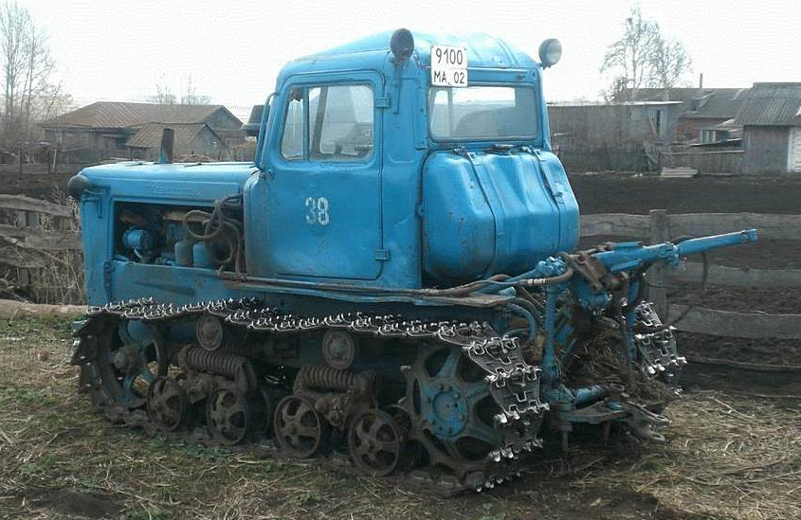

В 1966 году по решению 23-го съезда КПСС в городе Павлодаре Казахской ССР началось строительство тракторного завода. Уже летом 1968 года с конвейера Павлодарского тракторного завода имени В.И. Ленина (ПТЗ) сошел первый гусеничный трактор ДТ-75М «Казахстан». Трансмиссии для тракторов поставлял омский завод «Сибзавод» (Сибирский завод сельскохозяйственного машиностроения).
В 1975 году был выпущен 100-тысячный трактор ДТ-75М, производство постоянно наращивалось, и в 1980 году с конвейера сошел 300-тысячный трактор «Казахстан».
В 1986 году трактор «Казахстан» модернизировали – машина получила новую комфортабельную кабину и новый индекс ДТ-75МЛ. Кстати, кабина для ДТ-75МЛ/ДТ-75Т была разработана в Волгограде, где несколько лет работало объединенное КБ по верхнему строению гусеничных пахотных тракторов.
В начале 1990-х годов на трактор установили двигатель мощностью 95 лошадиных сил (трактор ДТ-90П – «промышленный»). Кроме того, в 1991 году на базе ДТ-75МЛ заводом был разработан колесный трактор ДТ-75МЛК, но дальше опытного производства дело не пошло.
Всего за годы производства до 1997 года Павлодарским заводом было выпущено более 865 тысяч тракторов различных модификаций. На пике производственной мощности ПТЗ выпускал 55 тысяч тракторов в год.
Но в 1998 году завод был признан банкротом. После смены собственника, планировалось производить новую модель гусеничного трактора Т-95.4 тягового класса 4.0 с турбированным двигателем мощностью 120 лошадиных сил. Но этот проект так и не был реализован в полном объёме – всего в 2001 году было выпущено около 150 тракторов Т-95.4.
В дальнейшем в Павлодаре пытались организовать производство белорусских тракторов МТЗ, но переговоры зашли в тупик. Ничем закончились и попытки выпуска на мощностях завода тракторов по лицензии Ташкентского тракторного завода. В 2002 году на Павлодарском заводе было собрано всего около 200 тракторов. В 2005 году была предпринята последняя попытка возродить производство тракторов совместно с Минским тракторным заводом – был заключен контракт на сборку тракторов «Беларус». Но контракт был сорван, и летом 2006 года правительство Казахстана приняло решение о прекращении попыток реанимировать Павлодарский тракторный завод.
Так, спустя 40 лет, закончилась история одного из крупнейших тракторных заводов СССР.

В. В. Косенко
Знаменитый трактор-долгожитель ДТ-75, компиляция

Гусеничный сельскохозяйственный тягового класса 3 трактор общего назначения ДТ-75 пришел на смену не менее знаменитому ДТ-54, точнее, уже модернизированному ДТ-54А. Появление ДТ-75 было связано с реализацией накопленных к тому времени результатов научных исследований по повышению рабочих скоростей машинно-тракторных агрегатов с 3-5 до 5-7 км/ч.

В конструкцию ДТ-75 по сравнению с предшественником было внесено много новшеств, направленных на повышение эксплуатационных качеств, улучшение условий труда тракториста. Основные из них:
- дизель СМД-14 Харьковского завода «Серп и Молот» на 39% большей мощности, меньшей массы, более скоростной и экономичный, с двухкаскадным пуском (пуск дизеля, как и на ДТ-54, осуществлялся двухтактным бензиновым пусковым двигателем, который в свою очередь запускался электростартером; при этом была предусмотрена и дублирующая ручная заводка «пускача»);
- расширенный в сторону увеличения диапазон скоростей движения;
- более совершенная трансмиссия с 2-дисковым главным сцеплением, с 7-ступенчатой коробкой передач (КПП), главной передачей и планетарным механизмом поворота (ПМП) в едином жестком корпусе, с включаемым на ходу увеличителем крутящего момента (УКМ) и конечными передачами модульной конструкции;
- прочная и долговечная сварная рама;
- уменьшенная до 1330 мм колея, позволяющая лучше агрегатироваться с энергоемкими орудиями малого захвата, в первую очередь, с 4-корпусным навесным плугом, и удовлетворительно вписывающаяся во все основные используемые в СССР междурядья пропашных культур (шириной 45, 60, 70 и 90 см);
- усовершенствованная ходовая система со стальными балансирами и смазываемыми цапфами кареток подвески, с усиленными амортизационно-натяжными устройствами и одноободными направляющими колесами, с гусеницами с 7-проушинными звеньями и толкающим зацеплением с ведущими колесами;
- более комфортабельная кабина автомобильного типа, оборудованная вентилятором, отопителем (теплым воздухом от радиатора) и стеклоочистителем.
В 1967 году трактор наряду с СМД-14 получил новый дизель А-41 (АМ-41) Алтайского моторного завода большего рабочего объема (7,43 л против 6,3 л) мощностью 90 л.с. с увеличенным запасом крутящего момента. Машина с этим мотором испытания проходила под маркой ДТ-90, а в серию пошла под маркой ДТ-75М. Конструкторские проработки при этом показали, что под установку более габаритного А-41 целесообразно удлинить раму трактора. Удлиненная на 130 мм рама была принята как унифицированная под оба дизеля: и А-41, и СМД-14.
В этот период было проведено и первое изменение дизайна трактора, когда он вследствие внедрения радиатора с латунными штампованными бачками вместо чугунных литых получил плоскую решетку радиатора без вертикального деления.
Была внедрена унифицированная (с харьковским трактором Т-74) гусеница с более долговечными звеньями, имевшая лучшие сцепные качества, особенно на склонах и скользком основании.
Появление трактора ДТ-75М и повышение мощности ДТ-75 позволили отказаться от УКМ. Примерно в это же время было внедрено более привычное ножное управление главным сцеплением и более простой и надежный, вполне подходящий для гусеничного трактора зависимый ВОМ.
Тракторы ДТ-75 и ДТ-75М стали комплектоваться по заказам потребителей ходоуменьшителем, обеспечивающим низкие технологические скорости движения (0,33 - 4,74 км/ч), необходимые при работе, например, с дождевальными агрегатами, рассадопосадочными машинами, и реверс-редуктором, наиболее востребованным при комплектации трактора бульдозерным оборудованием.
В конце 60-х годов тракторы ВгТЗ получили новую подвеску с одинарной (вместо 2-х коаксиальных) пружиной-рессорой кареток, обеспечившую снижение забиваемости, увеличение грузоподъемности и ходов, значит, плавности хода, с долговечной двойной осью качания, соединяющей балансиры каретки, и поддерживающие ролики с резиновыми бандажами.
С середины 70-х годов тракторы семейства ДТ-75 стали комплектоваться индивидуальным подрессоренным сиденьем, регулируемым по весу и росту тракториста. Это повлекло за собой увеличение высоты кабины (за счет изменения крыши, которая стала более выпуклой), что можно считать вторым изменением дизайна.
Трактор ДТ-75 был поистине универсален. В сельском хозяйстве с различными машинами и орудиями (а их с трактором агрегатировалось более 200 наименований) он выполнял не только работы, свойственные тракторам общего назначения: пахоту, глубокое рыхление, различную безотвальную обработку почвы, культивацию, дискование, лущение, боронование, сев, прикатывание, снегозадержание, но и использовался на многих других: междурядной обработке пропашных культур, уборке урожая в агрегате с безмоторными комбайнами, поливе, внесении удобрений и на транспорте в условиях бездорожья.
Весьма распространенными тракторы ДТ-75 были и в промышленности, строительстве, мелиорации, на торфоразработках и в других отраслях. Кроме уже упомянутого бульдозера, эти тракторы использовались в качестве базы рыхлителей, бурильно-крановых и баровых грунторезных машин, погрузчиков, водоотливных и сварочных установок, канавокопателей, шнекороторного снегоочистителя, трубоукладчиков, ковшового экскаватора, различных мелиоративных и торфодобывающих машин.
Трактор типа ДТ-75 стал самым распространенным гусеничным трактором в стране. Всего ВгТЗ и ПТЗ выпустили более 2,7 млн этих машин.
Техническая характеристика трактора ДТ-75М
Тип трактора | гусеничный, сельскохозяйственный, общего назначения
Номинальное тяговое усилие, кгс | 3000
Масса трактора конструктивная, кг | 6350
Удельная металлоемкость, кг/л.с. | 71
Число передач:
..вперед без УКМ | 7
..вперед с УКМ | 7
..назад | 1
Диапазон скоростей, км/ч:
..вперед без УКМ | 4,24 - 8,94
..вперед с УКМ | 5,30 - 11,17
..назад | 4,54
Колея, мм | 1330
База, мм | 1612
Дорожный просвет, мм | 326
Удельное давление на почву, кгс/см2 | 0,48
Марка двигателя | А - 41
Тип двигателя | 4-цилиндровый, 4-тактный с неразделенной камерой сгорания (в поршне)
Номинальная мощность при 1750 об/мин, л.с. | 90
Запас крутящего момента, %, не менее | 15
Удельный расход топлива двигателя, г/э. л. с. ч. | 185
Диаметр цилиндра, мм | 130
Ход поршня, мм | 140
Рабочий объем цилиндров, л | 7,45
Масса двигателя, кг | 930
Емкость топливного бака, л | 245
Пуск двигателя | пусковым двигателем ПД-10У с электростартером

